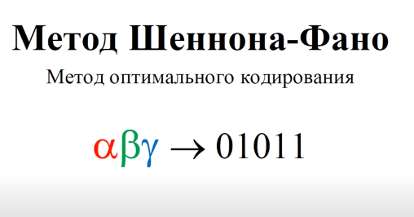Рассмотрим метод оптимального кодирования, который, называется метод Шеннона-Фано. Напомню, что кодирования — это процесс отображение символов исходного алфавита и виде символов кодового алфавита. **Оптимальным называют такое кодирование, при котором избыточность кода минимальна.**

Рассмотрим сначала пример работы методы Шеннона-Фано, а потом уже непосредственно шаги работы данного метода.

**Самостоятельно**

Исходный алфавит А(а1,а2,а3,а4,а5,а6) В (0,1)

Р1=0,23 Р2=0,16 Р3=0,10 Р4=0,21 Р5=0,18 Р6=0,06

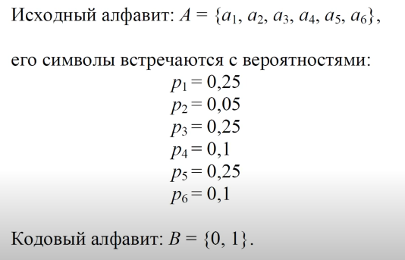 Предположим, что у нас есть исходный алфавит, который содержит 6 символов, также даны вероятности встретить тот или иной символ. Кодовым алфавитом выступает двоичный алфавит, который содержит символы ноль и единица.



Сначала упорядочим символа исходного алфавита, в порядке не возрастания их вероятностей, затем разделим эту последовательность, на две группы.

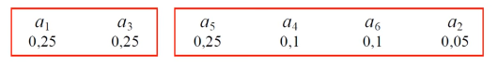

Таким образом, чтобы сумма вероятностей в обоих группах была равна или приблизительно равна, если равенство не выполняется. Мы разбиваем на две группы, поскольку у нас идет кодирование двоичным алфавитов.

После этого мы начинаем формировать дерево. Группе слева, мы приписываем ноль, группе справа приписывал единицу.

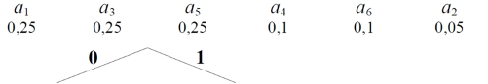

Если у нас в группе больше, чем один элемент, мы продолжаем подобное разбиение.

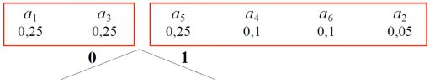

Например, в первой группе у нас два символа, соответственно объема и на две группы в данном случае, у нас будет одна группа содержать только один символ a1, вторая группа будет содержать один символ а3.

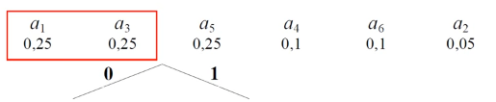

Левой группе мы приписываем ноль, правой группе приписывал единицу.

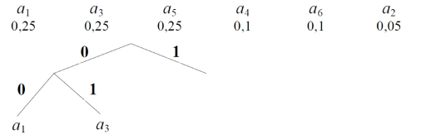

Теперь начинаем работать с группой, которая содержит символы a5 a4 a6 и а2. Разбиваем эту группу опять же на две подгруппы, таким образом чтобы сумма вероятностей в обоих подгруппах, была равна 0 или как я уже сказала приблизительно равна, в данном случае выполняется полное равенство 0,25 сумма вероятностей в левой группе и 0,25 сумма вероятности в правой группе.

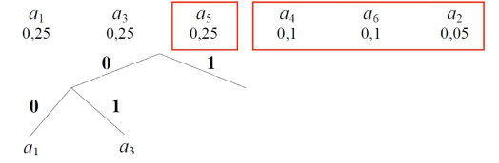

Аналогично левой группе приписываем ноль, правой единицу.

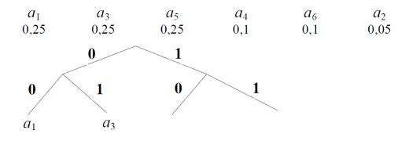

В левой группе у нас только один символ а5, в то время как в правой группе во второй группе три символа. разбиваем эту группу опять же на две.

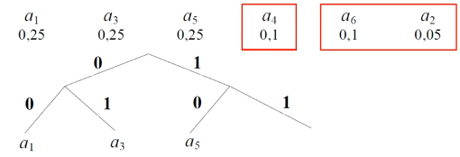

В данном случае, у нас полная равенство не выполняется, равенство сумма вероятностей, в первой группе у нас будет 0,1 во второй 0,15.

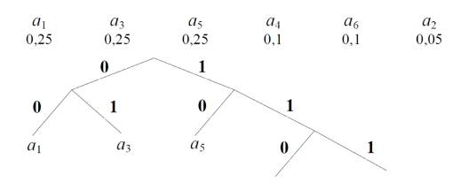Строим, где ветви дерева, левой группе приписываем ноль, правой группы приписываем единицу, теперь у нас остается только одна группа, в которой содержится два символа.

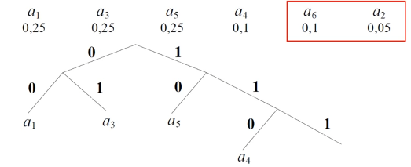

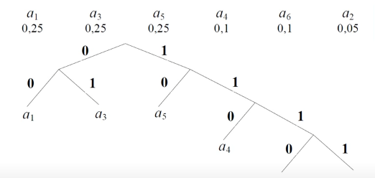

Разбиваем ее пополам, левой группе 0, правой группе 1, в левой группе a6, в правой группе а2.

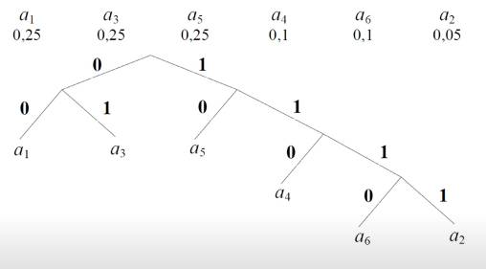После того как мы сформировали дерево, мы можем записать коды символов исходного алфавита, для этого будем двигаться от корня к интересующему нас всему ( сему, не понял че он сказал)

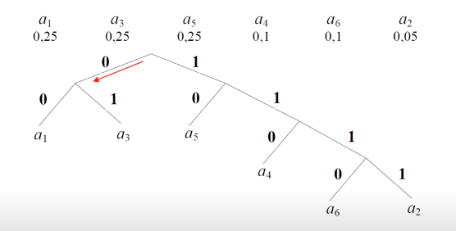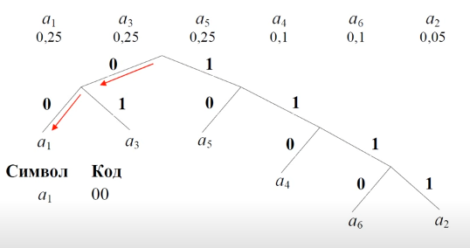

Так для символа а1, код будет 0 0. Аналогично мы можем записать коды, для всех символов исходного алфавита.

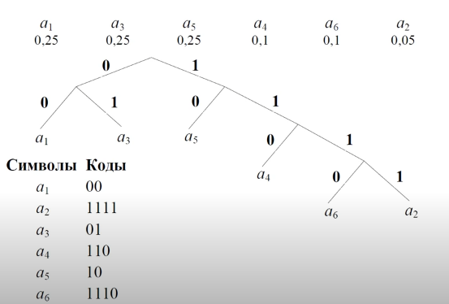

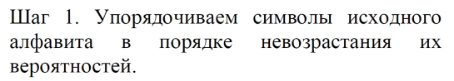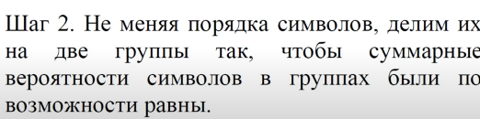 **Метод Шеннона-Фано включает четыре шага.** На первом шаге, мы упорядочиваем символы исходного алфавита в порядке не возрастания их вероятностей.

На втором шаге, мы делим символы на две группы, если у нас идет кодирования двоичным алфавитом, таким образом, чтобы сумма вероятности символа в группах, была равна или если нет такой возможности, то приблизительно равна.

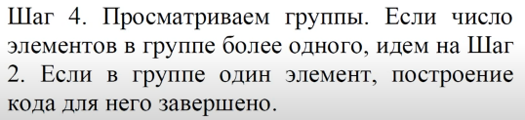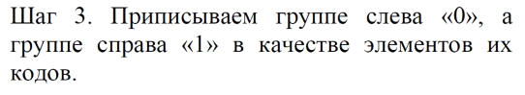На третьем шаге, мы начинаем формирование дерева и группе слева, мы приписываем ноль, группе справа приписывал единиц.

Затем на четвертом шаге, мы просматриваем все группы и если число элементов в группе, больше чем один, тогда мы переходим на шаг 2.

Если же в группе только один элемент, тогда построение кода для этого символа закончено.

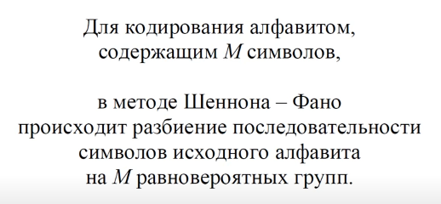

Если мы кодируем алфавитом, который содержит М символов, тогда мы разбиваем символы на М равна вероятно групп, так если мы кодируем двоих алфавитом, тогда мы разбиваем на две группы.

Если мы кодируем трагичным алфавитом, тогда соответственно разбиваем на 3 группы, опять же таким образом, чтобы сумма вероятности была равна или приблизительно равна, при этом на дереве на ветвях, мы будем записывать 0 1 2. Таким образом, число символов кодового алфавита М, может быть произвольным.

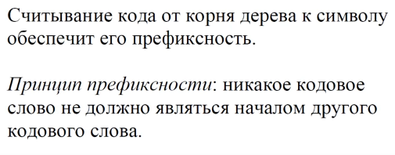

Считывание кода от корня дерева к символу, обеспечивает его префиксность.

Принцип префиксности заключается в том, что никакое кодовое слово не должно являться началом другого кодового слова. Обеспечение принципа префиксности гарантирует однозначность при декодировании символов, закодированных методом Шеннона-Фано